Tin học lớp 5 Bài 4: Tổ chức, lưu trữ và tìm tệp, thư mục trong máy tính
2. Tìm tệp, thư mục trong máy tính
Tin học lớp 5 trang 15 Khám phá
Khám phá 1 trang 15 SGK Tin học lớp 5: Nêu các cách tìm tệp, thư mục trong máy tính.
Trả lời: Dựa vào cấu trúc cây thư mục, em có thể tìm tệp, thư mục trong máy tính. Cụ thể, tại cửa sổ của phần mềm File Explorer, thực hiện mở các thư mục theo trình tự từ thư mục mẹ đến thư mục con cho đến khi tìm được tập, thư mục cần tìm. Khi không biết nơi lưu trữ, em có thể sử dụng công cụ tìm kiếm có sẵn trong cửa sổ phần mềm File Explorer để tìm tệp, thư mục. Cụ thể, sau khi kích hoạt phần mềm File Explorer, thực hiện theo hướng dẫn dưới đây để tìm tệp, thư mục trong máy tính.
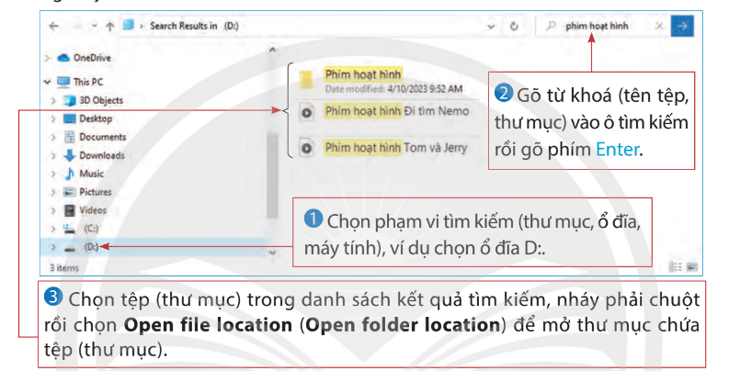
Khám phá 2 trang 15 SGK Tin học lớp 5: Ở Hình 3, tại bước thay vì chọn  ta chọn thì phạm vi tìm kiếm sẽ thay đổi như thế nào?
Trả lời: Phạm vi tìm kiếm sẽ mở rộng hơn từ ổ D: sang toàn bộ ổ đĩa.
Khám phá 3 trang 15 SGK Tin học lớp 5: Em có nhận xét gì về các từ trong tên tệp có nền được tô màu vàng ở Hình 3?
Trả lời:
Các từ trong tên tệp có nền được tô màu vàng ở Hình 3 trùng nội dung với từ khóa trên ô Tìm kiếm
Giải Tin học lớp 5 trang 16
Tin học lớp 5 trang 16 Luyện tập
Luyện tập 1 trang 16 SGK Tin học lớp 5: Quan sát cây thư mục bạn An đã tạo để quản lí, lưu trữ tài liệu trong máy tính (Hình 4) và cho biết:
a) Bạn An phân loại tài liệu để quản lí, lưu trữ trên máy tính như thế nào.
b) Cấu trúc cây thư mục của bạn An có phù hợp để quản lí, lưu trữ các tệp ở Hình 2 không. Tại sao?
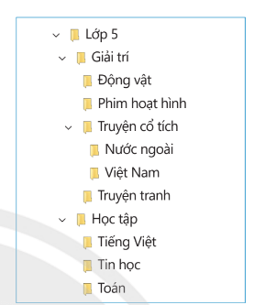
Hình 4. Cây thư mục
Trả lời:
a) Bạn An phân loại tài liệu để quản lí, lưu trữ trên máy tính thành 3 thư mục chính là Giải trí, Truyện cổ tích và Học tập. Trong các thư mục chính có các thư mục con
b) Cấu trúc cây thư mục của bạn An có phù hợp để quản lí, lưu trữ các tệp ở Hình 2. Cấu trúc thư mục này sắp xếp hợp lí, khoa học, có thể chứa hết các tệp của bạn An và giúp cho An tìm kiếm hợp lí.
Luyện tập 2 trang 16 SGK Tin học lớp 5: Sắp xếp các việc dưới đây theo thứ tự đúng để thực hiện tìm tệp, thư mục trong máy tính bằng công cụ tìm kiếm.
A. Gõ từ khoá vào ô tìm kiếm.
B. Kích hoạt phần mềm File Explorer.
C. Chọn tệp (thư mục) trong danh sách kết quả tìm kiếm, nháy phải chuột rồi chọn Open file location (Open folder location).
D. Gõ phím Enter hoặc nháy chuột vào nút lệnh ở bên phải ô tìm kiếm.
E. Chọn phạm vi tìm kiếm.
Trả lời:
Thứ tự đúng là: B, E, A, D, C.
B. Kích hoạt phần mềm File Explorer.
E. Chọn phạm vi tìm kiếm.
A. Gõ từ khoá vào ô tìm kiếm.
D. Gõ phím Enter hoặc nháy chuột vào nút lệnh ở bên phải ô tìm kiếm.
C. Chọn tệp (thư mục) trong danh sách kết quả tìm kiếm, nháy phải chuột rồi chọn Open file location (Open folder location).

